

2019.09.26

责任编辑：孙文娟
电 话：86-18513790712
传 真：86-010-85725399
编辑邮箱：sunwj@chinaccm.com
地址：北京市朝阳区高碑店东区B8-1



目 录
一、 国际原油市场回顾 3
1.1. 国际原油收盘价涨跌情况（单位：美元/桶） 3
1.2.2019年国际原油价格走势图 3
1.3原油价格后期分析 4
二、 石蜡市场价格 7
2.1中石油所属企业 7
2.2中石化所属企业 8
三、走势分析 10
3.1石蜡价格走势图 10
石蜡价格走势图（56#半） 10
石蜡价格走势图（58#半） 11
石蜡价格走势图（58#全） 11
3.2 石蜡后市分析 11
中石化炼厂： 12
中石油炼厂： 12
四、液蜡 13
4.1液蜡价格表 13
4.2液蜡价格走势图 13
五、进出口数据 14
5.1石蜡，不论是否着色(按重量计含油量小于0.75%) 14

- 国际原油市场回顾
  - 国际原油收盘价涨跌情况（单位：美元/桶）
日期 | 纽交所 | 伦交所 | 影响因素
2019/9/25 | 56.49 | 62.39 | 美国能源信息署公布的原油库存报告整体利空，油价下行压力进一步加大。
2019/9/24 | 57.29 | 63.1 | 沙特原油产量的快速恢复令市场风险情绪承压，原油多头信心受挫，油价从此前高点回落。
2019/9/23 | 58.64 | 64.77 | 虽然沙特的快速复产超出市场预期，但中东局势日益紧张仍为油价带来支撑。
2019/9/20 | 58.09 | 64.28 | 沙特方面表示正在全力恢复受损的原油产量，市场关注其是否能够落实复产计划。
2019/9/19 | 58.13 | 64.4 | 美原油因热带风暴可能将影响原油需求的担忧限制了中东局势紧张为油价带来的提振。

1.2.2019年国际原油价格走势图
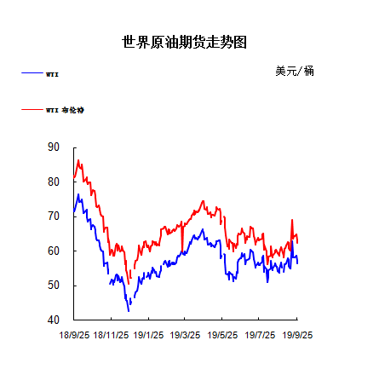

1.3原油价格后期分析
本周美国WTI原油原油价格在56.49- 58.64美元/桶。布伦特原油价格在62.39- 64.77美元/桶震荡。周内国际油价格震荡下滑。美国原油库存报告整体利空，不过市场风险情绪有所改善，这令油价跌幅受限。美国WTI原油期货价格盘中最低触及55.55美元/桶，布伦特原油期货价格盘中最低触及61.23美元/桶。基本面利好因素：美国能源信息署(EIA)周三(9月25日)公布报告显示，截至9月20日当周，美国精炼油库存减少297.8万桶，创3月22日当周(27周)以来最大降幅，市场预估为减少73.3万桶。随着美国总统特朗普于2018年5月宣布退出“伊朗核协议”，并逐渐恢复美国对伊全面制裁以来，美伊两国及美国在中东地区盟友间的摩擦也在进一步升级。迫于美国“极限施压”政策给其国内社会、经济及自身执政稳定性带来的压力，自不久前宣布击落了一架美国军方无人侦察机，并多次于波斯湾霍尔木兹海峡截获和扣押外国油轮后，美国海湾地区重要盟友沙特的国有石油企业阿美的两处主要原油设施14日遭到无人机攻击。事发后，美国和沙特共同指控德黑兰当局为此次袭击的“幕后黑手”，但伊朗则对此予以否认。毫无疑问这一事件的发生，再次使紧张的海湾局势散发出火药味。美国油服公司贝克休斯(Baker Hughes)周五(9月20日)公布数据显示，截至9月20日当周，美国石油活跃钻井数锐减14座至719座，连续五周录得下滑同时触及2017年5月来新低。美国石油活跃钻井数8月累计减少34座，创2019年3月来最大降幅，而7月累计减少了17座。同时，连9个月录得减少也追平了2016年5月的最长月线连降周期纪录，当时也是连续9个月录得减少。中美贸易方面，综合央视新闻报道，在商务部举行的例行新闻发布会上，针对美方宣布将推迟加征中国商品关税的问题，新闻发言人高峰表示，中方对美方释放的善意的行动表示欢迎。对于中国企业采购美国农产品的问题，高峰介绍，中方企业已经开始就采购美国农产品进行询价。此外，新华社最新报道，刘鹤表示，美方刚刚宣布推迟10月1日加征关税，中方对此表示欢迎。全世界期盼中美磋商取得进展，双方工作层将于下周见面，围绕贸易平衡、市场准入、投资者保护等共同关心的问题进行认真交流。基本面利空因素：美国能源信息署(EIA)周三(9月25日)公布报告显示，截至9月20日当周，美国原油库存增加241.2万桶至4.195亿桶，创6月7日当周(16周)以来最大增幅，市场预估为减少76.8万桶。更多数据显示，上周俄克拉荷马州库欣原油库存增加225.6万桶，连续11周录得下滑后再度得增长，且创2月22日当周(31周)以来最大增幅。美国汽油库存增加51.9万桶，市场预估为增加29.6万桶。此外，上周美国国内原油产量增加10万桶至1250万桶/日。美元周三反弹，美市盘中短线拉升逾30点，一举突破99关口，刷新日高至99.05，非美货币遭遇抛售，其中英镑跌势尤为剧烈，大跌超过100点。美元周二下跌，此前美国众议院宣布将启动正式弹劾调查，且令人失望的消费者信心数据也令美元承压。但全球流动性最强的货币周三反弹。俄罗斯总理梅德韦杰夫(Dmitry Medvedev)已经签署文件，正式加入巴黎气候协定。俄罗斯是世界第四大温室气体排放国，因此它对《巴黎协定》的承诺意义重大。《电讯报》指出，批准法令设定的目标是将排放量减少至1990年的25-30%，预期在2030年实现。不过近年来俄罗斯的排放量已经比1990年减少了很多。美国最新的经济数据显示，9月咨商会消费者信心指数跌至125.1，低于预期和前值，且跌幅录得2018年12月股市暴跌以来最大。周一欧元区公布的一项调查显示，本月企业成长停滞，而美国公布的经济数据好坏参半，令全球经济的担忧近来持续升温。消息人士指出，沙特目前已经恢复了75%的受损产能，并将于下周完全恢复，这令原油供应恢复速度快于预期，从而拖累油价表现。
预测下周WTI油价将触及55-59美元/桶，布油在之后几个月触及61-65美元/桶。

- 石蜡市场价格

2.1中石油所属企业
单位：元/吨
企业性质 | 生产厂家 | 产品名称 | 型号 | 价格说明 | 规格 | 2019/9/19 | 2019/9/26 | 周涨跌
中石油 | 兰州石化 | 石蜡 | 52# | 半精炼 | 板 | 5680 | 5680 | 0
中石油 | 兰州石化 | 石蜡 | 54# | 半精炼 | 板 | 5730 | 5730 | 0
中石油 | 兰州石化 | 石蜡 | 56# | 半精炼 | 板 | 5850 | 5850 | 0
中石油 | 兰州石化 | 石蜡 | 58# | 半精炼 | 板 | 5900 | 5900 | 0
中石油 | 大庆炼化 | 石蜡 | 58# | 全精炼 | 板 | 6080 | 6080 | 0
中石油 | 大庆炼化 | 石蜡 | 58# | 全精炼 | 颗粒 | 0 | 0 | 0
中石油 | 大庆炼化 | 石蜡 | 58# | 半精炼 | 板 | 5980 | 5980 | 0
中石油 | 大庆炼化 | 石蜡 | 58# | 半精炼 | 颗粒 | 0 | 0 | 0
中石油 | 大庆石化 | 石蜡 | 58# | 半精炼 | 板 | 5980 | 5980 | 0
中石油 | 大庆石化 | 石蜡 | 58# | 粗炼 | 板 | 5480 | 5480 | 0
中石油 | 大庆石化 | 石蜡 | 60# | 半精炼 | 板 | 6000 | 6000 | 0
中石油 | 大庆石化 | 石蜡 | 60# | 粗炼 | 板 | 5480 | 5480 | 0
中石油 | 大连石化 | 石蜡 | 54# | 全精炼 | 板 | 6100 | 6100 | 0
中石油 | 大连石化 | 石蜡 | 54# | 半精炼 | 板 | 5850 | 5850 | 0
中石油 | 大连石化 | 石蜡 | 56# | 全精炼 | 板 | 6250 | 6250 | 0
中石油 | 大连石化 | 石蜡 | 56# | 半精炼 | 板 | 6150 | 6150 | 0
中石油 | 大连石化 | 石蜡 | 58# | 全精炼 | 板 | 6500 | 6500 | 0
中石油 | 大连石化 | 石蜡 | 58# | 半精炼 | 板 | 6400 | 6400 | 0
中石油 | 大连石化 | 石蜡 | 60# | 全精炼 | 板 | 6600 | 6600 | 0
中石油 | 大连石化 | 石蜡 | 60# | 半精炼 | 板 | 6500 | 6500 | 0
中石油 | 大连石化 | 石蜡 | 62# | 全精炼 | 板 | 6650 | 6650 | 0
中石油 | 大连石化 | 石蜡 | 62# | 半精炼 | 板 | 6550 | 6550 | 0
中石油 | 大连石化 | 石蜡 | 64# | 全精炼 | 板 | 7000 | 7000 | 0
中石油 | 大连石化 | 石蜡 | 64# | 半精炼 | 板 | 6900 | 6900 | 0
中石油 | 抚顺石化 | 石蜡 | 54# | 全精炼 | 板 | 5700 | 5700 | 0
中石油 | 抚顺石化 | 石蜡 | 56# | 全精炼 | 板 | 5900 | 5900 | 0
中石油 | 抚顺石化 | 石蜡 | 58# | 全精炼 | 板 | 6200 | 6200 | 0
中石油 | 抚顺石化 | 石蜡 | 60# | 全精炼 | 板 | 0 | 0 | 0
中石油 | 抚顺石化 | 石蜡 | 62# | 全精炼 | 板 | 0 | 0 | 0
中石油 | 抚顺石化 | 石蜡 | 64# | 全精炼 | 板 | 6600 | 6600 | 0

2.2中石化所属企业
单位：元/吨
企业性质 | 生产厂家 | 产品名称 | 型号 | 价格说明 | 规格 | 2019/9/19 | 2019/9/26 | 周涨跌
中石化 | 南阳石蜡厂 | 石蜡 | 52# | 半精炼 | 颗粒 | 6150 | 6150 | 0
中石化 | 南阳石蜡厂 | 石蜡 | 54# | 半精炼 | 颗粒 | 0 | 0 | 0
中石化 | 南阳石蜡厂 | 石蜡 | 56# | 半精炼 | 颗粒 | 6350 | 6350 | 0
中石化 | 泰州石化 | 石蜡 | 56# | 半精炼 | 板 | 5750 | 5750 | 0
中石化 | 济南炼厂 | 石蜡 | 62# | 半精炼 | 板 | 0 | 0 | 0
中石化 | 济南炼厂 | 石蜡 | 64# | 半精炼 | 板 | 0 | 0 | 0
中石化 | 茂名石化 | 石蜡 | 56# | 全精炼 | 板 | 6350 | 6350 | 0
中石化 | 茂名石化 | 石蜡 | 56# | 半精炼 | 板 | 6200 | 6200 | 0
中石化 | 茂名石化 | 石蜡 | 58# | 全精炼 | 板 | 6450 | 6450 | 0
中石化 | 茂名石化 | 石蜡 | 58# | 半精炼 | 板 | 6300 | 6300 | 0
中石化 | 荆门石化 | 石蜡 | 52# | 全精炼 | 板 | 0 | 0 | 0
中石化 | 荆门石化 | 石蜡 | 52# | 半精炼 | 板 | 5950 | 5950 | 0
中石化 | 荆门石化 | 石蜡 | 54# | 全精炼 | 板 | 6150 | 6150 | 0
中石化 | 荆门石化 | 石蜡 | 54# | 半精炼 | 板 | 6100 | 6100 | 0
中石化 | 荆门石化 | 石蜡 | 56# | 全精炼 | 板 | 0 | 0 | 0
中石化 | 荆门石化 | 石蜡 | 56# | 半精炼 | 板 | 6200 | 6200 | 0
中石化 | 荆门石化 | 石蜡 | 58# | 全精炼 | 板 | 0 | 0 | 0
中石化 | 荆门石化 | 石蜡 | 58# | 半精炼 | 板 | 6450 | 6450 | 0
中石化 | 荆门石化 | 石蜡 | 60# | 全精炼 | 板 | 0 | 0 | 0
中石化 | 荆门石化 | 石蜡 | 60# | 半精炼 | 板 | 0 | 0 | 0
中石化 | 荆门石化 | 石蜡 | 62# | 半精炼 | 板 | 0 | 0 | 0
中石化 | 高桥石化 | 石蜡 | 52# | 半精炼 | 板 | 5900 | 5900 | 0
中石化 | 高桥石化 | 石蜡 | 54# | 全精炼 | 板 | 6100 | 6100 | 0
中石化 | 高桥石化 | 石蜡 | 54# | 半精炼 | 板 | 6050 | 6050 | 0
中石化 | 高桥石化 | 石蜡 | 56# | 全精炼 | 板 | 6450 | 6450 | 0
中石化 | 高桥石化 | 石蜡 | 56# | 半精炼 | 板 | 6150 | 6150 | 0
中石化 | 高桥石化 | 石蜡 | 58# | 全精炼 | 板 | 6550 | 6550 | 0
中石化 | 高桥石化 | 石蜡 | 58# | 半精炼 | 板 | 6450 | 6450 | 0
中石化 | 高桥石化 | 石蜡 | 60# | 全精炼 | 板 | 6600 | 6600 | 0
中石化 | 高桥石化 | 石蜡 | 60# | 半精炼 | 板 | 6500 | 6500 | 0
中石化 | 高桥石化 | 石蜡 | 62# | 全精炼 | 板 | 0 | 0 | 0
中石化 | 高桥石化 | 石蜡 | 62# | 半精炼 | 板 | 6550 | 6550 | 0
中石化 | 高桥石化 | 石蜡 | 64# | 半精炼 | 板 | 6600 | 6600 | 0

三、走势分析

3.1石蜡价格走势图

石蜡价格走势图（56#半）
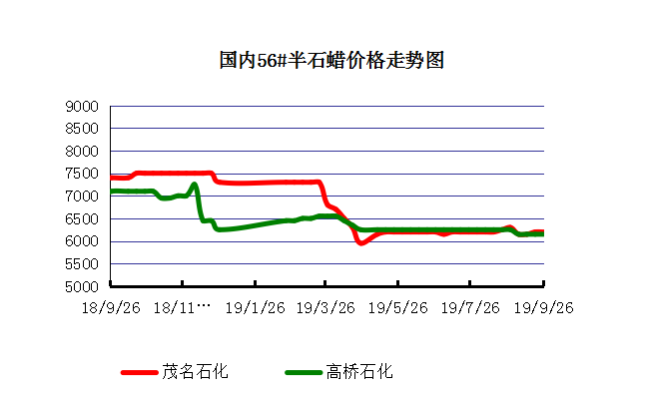

石蜡价格走势图（58#半）
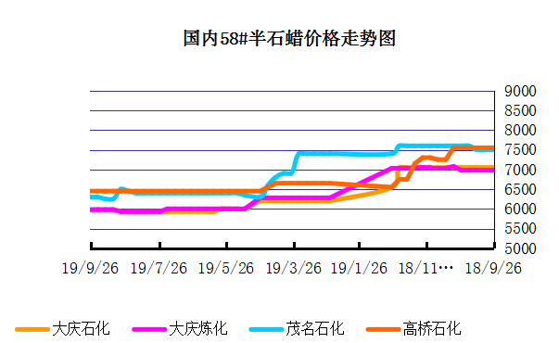

石蜡价格走势图（58#全）
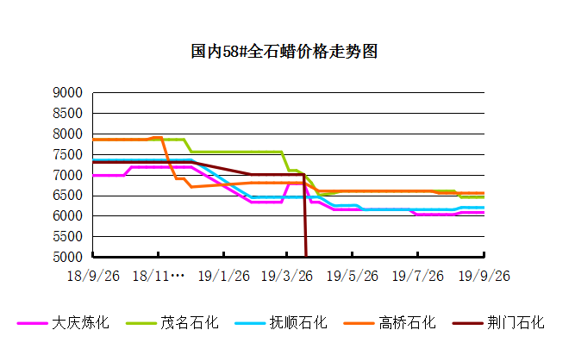

3.2 石蜡后市分析
本周国内石蜡市场稳定为主。中石油炼厂库存依旧高位，中石化库存可控，业者交投较谨慎，多按需采购。预计近期市场稳价为主。国内石蜡市场横盘整理依旧，交投氛围淡稳。价格方面国内石蜡58#半市场价格在5980-6450元/吨，石蜡58#全市场价格在6080-6550元/吨。节前市场维稳为主，贸易商及终端多按需购进。近期石蜡市场稳价为主，业者操作谨慎。

中石化炼厂：
荆门石化石蜡价格稳定，8月产量2700吨左右，目前库存700吨左右，货源牌号较全。茂名石化石蜡价格稳定,产56/58。56、58全出口为主，内销量少。8月份月产量约4000吨。南阳石化石蜡价格稳定, 产52/56/58半，日产100吨左右，库存低位。上海高桥石蜡价格稳定,产56半，日产210吨左右，库存2700吨左右，8月份产量约8500吨。

中石油炼厂：
兰州石化石蜡价格稳定,主产54半，库存低位。日产100吨左右，8月份产量约3000吨。粗蜡比半精炼低300元/吨左右。大庆石化石蜡价格稳定,产58#半/粗，58#有货。炼厂库存大概在2万吨左右。日产量700吨左右，8月份产量约23000吨。大连石化石蜡价格稳定,全比半高100，产58半，日产500吨，库存3500左右。8月产量15500吨左右。实盘商谈。抚顺石化石蜡价格稳定，生产56全蜡板，56全颗粒，56全箱。8月份产量约41000吨。库存目前约3800吨，另有移库。

四、液蜡

4.1液蜡价格表
单位：元/吨
企业性质 | 生产厂家 | 产品名称 | 型号 | 价格说明 | 规格 | 2019/9/19 | 2019/9/26 | 周涨跌
中石化 | 扬州石化 | 液蜡 |  | 原料油 | 液体 | 5800 | 5950 | 150
中石化 | 清江石化 | 液蜡 |  | 原料油 | 液体 | 0 | 0 | 0
中石化 | 金陵烷基苯厂 | 液蜡 | 300# | 重质 | 液体 | 7000 | 7000 | 0
中石油 | 抚顺石化 | 液蜡 | 300# | 重质 | 液体 | 6500 | 6500 | 0
中石油 | 沈阳蜡化厂 | 液蜡 | 300# | 重质 | 液体 | 6100 | 6200 | 100
中石油 | 锦西石化 | 液蜡 | 300# | 重质 | 液体 | 6200 | 6200 | 0
地方炼厂 | 辽宁华锦通达化工 | 液蜡 |  | 重质 | 液体 | 0 | 0 | 0

4.2液蜡价格走势图
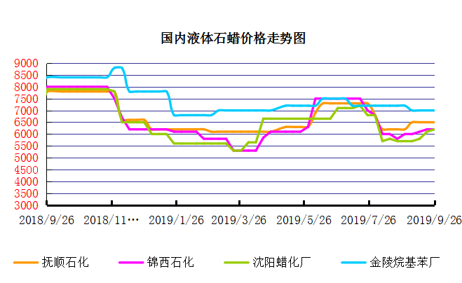

五、进出口数据

5.1石蜡，不论是否着色(按重量计含油量小于0.75%)
2018年9月份石蜡进出口统计数据 单位，千克，美元
产销国 | 进口数量 | 进口美元 | 出口数量 | 出口美元
阿尔及利亚 | 0 | 0 | 42000 | 45,360
阿根廷 | 0 | 0 | 188000 | 211,550
安哥拉 | 0 | 0 | 20000 | 23,000
澳大利亚 | 0 | 0 | 189480 | 219,518
巴基斯坦 | 0 | 0 | 144000 | 164,732
巴西 | 0 | 0 | 574000 | 591,100
波兰 | 0 | 0 | 2685000 | 2,882,700
丹麦 | 0 | 0 | 517000 | 563,120
德国 | 25780 | 117,269 | 28000 | 38,180
多哥 | 0 | 0 | 17000 | 16,915
多米尼加共和国 | 0 | 0 | 636000 | 693,060
厄瓜多尔 | 0 | 0 | 427000 | 448,696
法国 | 9 | 600 | 18000 | 21,580
菲律宾 | 0 | 0 | 1455000 | 1,464,110
斐济 | 0 | 0 | 41000 | 44,806
哥伦比亚 | 0 | 0 | 1973000 | 2,094,001
哥斯达黎加 | 0 | 0 | 151000 | 164,800
韩国 | 1000 | 11,041 | 1119100 | 1,260,884
荷兰 | 48 | 1,132 | 2894873 | 1,966,247
洪都拉斯 | 0 | 0 | 28000 | 30,408
几内亚 | 0 | 0 | 42500 | 50,530
加拿大 | 1012 | 3,113 | 68000 | 87,190
加纳 | 0 | 0 | 11000 | 12,870
科特迪瓦共和国 | 0 | 0 | 109125 | 104,214
肯尼亚 | 0 | 0 | 500000 | 557,268
立陶宛 | 0 | 0 | 42000 | 43,470
马耳他 | 0 | 0 | 21000 | 22,785
马拉维 | 0 | 0 | 42000 | 42,420
马来西亚 | 152925 | 287,896 | 40000 | 44,940
毛里求斯 | 0 | 0 | 20000 | 21,700
美国 | 24862 | 128,595 | 18106355 | 16,252,613
孟加拉国 | 0 | 0 | 222000 | 237,965
秘鲁 | 0 | 0 | 653000 | 708,655
缅甸 | 0 | 0 | 2774500 | 2,791,145
墨西哥 | 0 | 0 | 6233860 | 6,373,745
南非 | 102250 | 255,835 | 626000 | 606,200
尼加拉瓜 | 0 | 0 | 21000 | 23,730
葡萄牙 | 0 | 0 | 423000 | 449,400
日本 | 78832 | 300,097 | 165000 | 186,456
萨尔瓦多 | 0 | 0 | 72000 | 78,420
斯里兰卡 | 0 | 0 | 21000 | 23,520
台湾省 | 4859 | 17,742 | 20000 | 23,783
泰国 | 0 | 0 | 725550 | 788,328
土耳其 | 0 | 0 | 42000 | 45,360
危地马拉 | 0 | 0 | 599500 | 621,779
乌拉圭 | 0 | 0 | 56000 | 62,000
西班牙 | 0 | 0 | 1719858 | 1,385,643
香港 | 0 | 0 | 2341001 | 2,572,915
新加坡 | 8000 | 21,920 | 38000 | 40,300
新西兰 | 0 | 0 | 12600 | 13,129
伊朗 | 0 | 0 | 50 | 390
以色列 | 0 | 0 | 147000 | 166,555
意大利 | 1800 | 9,639 | 21000 | 24,399
印度 | 200 | 2,222 | 1199000 | 1,295,665
印度尼西亚 | 21000 | 18,900 | 434500 | 466,941
英国 | 850 | 2,615 | 36500 | 40,870
越南 | 0 | 0 | 1752500 | 1,915,919
智利 | 0 | 0 | 385000 | 423,445
中华人民共和国 | 220 | 1,253 | 0 | 0
2017 | 423647 | 1,179,869 | 52890852 | 51,551,424

5.2液体石蜡和重质液体石蜡
2018年9月份液体石蜡进出口统计数据 单位，千克，美元
产销国 | 进口数量 | 进口美元 | 出口数量 | 出口美元
比利时 | 8684 | 19,403 | 0 | 0
德国 | 18916 | 53,069 | 0 | 0
法国 | 902 | 4,132 | 0 | 0
韩国 | 3547563 | 3,095,754 | 0 | 0
荷兰 | 175 | 897 | 0 | 0
加拿大 | 36043 | 167,402 | 0 | 0
卡塔尔 | 5075261 | 4,042,719 | 0 | 0
马来西亚 | 1431056 | 1,197,356 | 0 | 0
毛里求斯 | 0 | 0 | 13600 | 16,320
美国 | 1197709 | 937,284 | 0 | 0
孟加拉国 | 0 | 0 | 67320 | 47,713
南非 | 574301 | 424,641 | 0 | 0
日本 | 2976215 | 2,655,849 | 20 | 46
瑞典 | 925 | 131,657 | 0 | 0
台湾省 | 5054124 | 4,574,937 | 0 | 0
西班牙 | 841892 | 631,876 | 0 | 0
印度 | 90 | 172 | 0 | 0
5.3 微晶石蜡
2018年9月份微晶石蜡进出口统计数据 单位，千克，美元
产销国 | 进口数量 | 进口美元 | 出口数量 | 出口美元
巴西 | 2000 | 8,490 | 0 | 0
德国 | 256760 | 506,101 | 0 | 0
韩国 | 222885 | 283,345 | 0 | 0
荷兰 | 32548 | 83,098 | 0 | 0
加拿大 | 36288 | 150,595 | 0 | 0
美国 | 8291 | 23,253 | 0 | 0
日本 | 48716 | 135,122 | 0 | 0
台湾省 | 4138 | 26,180 | 0 | 0
泰国 | 54976 | 43,213 | 0 | 0
西班牙 | 169230 | 397,668 | 0 | 0
新加坡 | 18000 | 42,860 | 0 | 0
印度尼西亚 | 52500 | 45,655 | 0 | 0
2017 | 906332 | 1,745,580 | 0 | 0

更多精彩敬请关注：中华商务网

